Национальный технический университет Украины
«Киевский политехнический институт»
Кафедра вычислительной техники

Лабораторная работа №11
по курсу компьюьерной электроники

Выполнили студенты гр. ИВ-73
Грубый П. В.
Новотарский К. М.

Киев-2009
Цель работы: изучение особенностей построения электронных схем из различных функциональных узлов. Исследование условий каскадирования схем.

Расчет параметров:
N_{гр}=73
N_{бр}=1
R₁=1000/N_{гр}= 45.45 Ом
R₂=5000/N_{бр}= 555.6 Ом
R_{н}=100*N_{гр}/N_{бр}= 244.4 Ом
F₁=1E6*N_{гр}= 22E6 Гц
F₂=1E7*N_{гр}= 22E7 Гц
F₃=100*N_{бр}= 900Гц
T_{и}=1E-3*N_{гр}/N_{бр}= 0.00244 c

Схема:
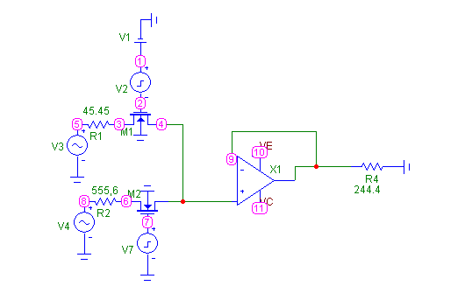

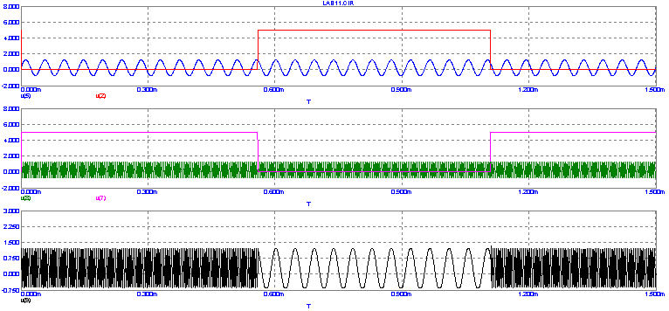

Выводы: на нашей схеме коммутацией управляют два одинаковых генератора переменного импульса, подключенных к полевым транзисторам: при подаче импульса на затвор – транзистор закрывается. Таким образом производится попеременная коммутация с двух источников синусоидального тока различной частоты. ОУ необходим для увеличения точности операции.

